Handover Entre Redes Heterogêneas: Um Estudo de Casos do Padrão 802.21

Higor Eurípedes P. F. A.² , Cláudio de C. Monteiro²

¹Graduando do curso de Sistemas Para Internet – IFTO. e-mail: heuripedes@gmail.com
²Doutor em Engenharia Elétrica - IFTO. e-mail: ccm@ifto.edu.br

Resumo: O surgimento dos dispositivos multi interface, tornou possível o acesso ininterrupto a serviços, porém a estrutura lógica em uso se mostrou despreparada para esta nova demanda. Este artigo, apresenta o padrão IEEE 802.21 de transições independentes do meio e propõe uma implementação distribuída baseada num subconjunto dos conceitos do mesmo.

Palavras–chave: handover, ieee802.21, mih, mihf, redes, wireless

1. INTRODUÇÃO
O A crescente procura por mobilidade impulsionou a venda de dispositivos móveis. Cada vez mais exigentes, os usuários demandam do mercado dispositivos que os permitam proceder com suas atividades onde e como lhe convir. Estas pessoas, em geral, gastam boa parte de seu dia utilizando ferramentas dependentes da Internet e, portanto, precisam de soluções que lhes permitam dispôr da portabilidade de seus dispositivos ao realizar estas atividades.
Para atender esta demanda, tecnologias de comunicação sem fio como WiFi, Wi-MAX e 3g (3GPP e 3GPP2) foram desenvolvidas. Entretanto, com o surgimento de dispositivos capazes de se conectar com mais de uma rede ou tecnologia, a infraestrutura se mostrou deficiente quanto à integração destas tecnologias. Um dos motivos para que isto acontecesse, segundo Piri e Pentikousis (2009), era a falta de padronização dos mecanismos de handover.
Como solução para esta situação, foi proposto o padrão IEEE 802.21 (IEEE 2008), intitulado Media Independent Handover Services. Este padrão, documenta mecanismos auxiliares para transição entre redes heterogêneas e seu objetivo principal é facilitar o processo de handover, por meio de uma abstração das camadas inferiores chamada Media Independent Handover Function (MIHF).
Nas seções seguintes, serão apresentados uma visão geral do padrão 802.21, de alguns trabalhos relacionados e, por fim, uma proposta de implementação de mecanismos do padrão IEEE 802.21.

2. VISÃO GERAL DO PADRÃO IEEE 802.21
O padrão tem o objetivo de assistir o processo de handover. O elemento principal do padrão, segundo Piri e Pentikousis (2009), é a entidade lógica MIHF, que se localiza entre as camadas de enlace e de rede e que abstrai a funcionalidade e as características da camada de enlace. Esta entidade, é composta do serviço de controle, Media Independent Command Service (MICS); do serviço de notificação de eventos, Media Independent Event Service (MIES); e do serviço de informação, Media Independent Information Service (MIIS):
- O MICS, é, principalmente, responsável pela configuração de enlaces e da realização dos handovers, contudo, este serviço também é utilizado para obtenção de informações dinâmicas como qualidade do sinal e velocidade do enlace.
- O MIES, é responsável pela propagação e notificação de eventos de enlace e de handover. Estes eventos, são utilizados como gatilhos para os handovers.
- O MIIS, funciona como um repositório de informações sobre o móvel e sobre o ambiente. Estas informações, são utilizadas para guiar os dispositivos durante o processo de handover. O serviço pode conter desde informações sobre o enlace até posicionamento do dispositivo no ambiente.
De acordo com IEEE (2008), a comunicação entre MIHFs e o usuário MIH é feita utilizando-se um protocolo baseado em troca de mensagens chamado Media Independent Handover Protocol (MIHP). A comunicação, em geral, é feita de forma assíncrono (requisição e resposta). Porém o protocolo também suporta comunicação síncrona e o método push, onde uma MIHF envia uma mensagem mesmo sem solicitação. Os dados nos pacotes do MIHP (payload), podem vir codificados em TLV ou RDF .

3. TRABALHOS RELACIONADOS
O trabalho de Tawil et al. (2008), propõe e analisa o comportamento de um processo distribuído de handover vertical (DVHDS). Na avaliação, uma estação móvel se movimenta num ambiente simulado coberto por uma rede UMTS e quatro redes IEEE 802.11. Estas redes possuem suporte à serviços MIH e se encontram sobrepostas.
O esquema de Tawil et al. (2008), se caracteriza como distribuído, porque boa parte da tomada de decisão é constituída pelo cálculo de índices de qualidade (NQV) por parte das estações servidoras de possíveis redes alvo. A obra destaca a eficiência deste processo em relação aos processos centralizados, em termos de rendimento de rede e tempo de tomada de decisões, como apresentado na Figura 1.

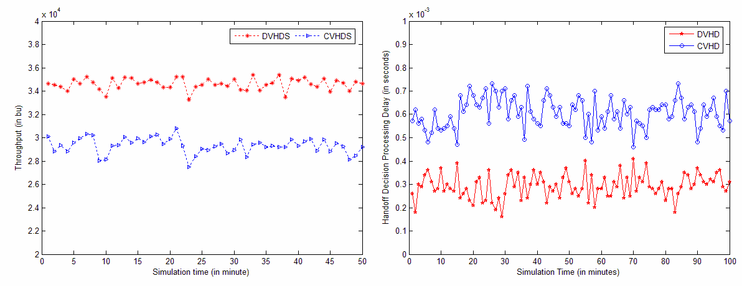Figura 1: Rendimento de rede (à esquerda) e tempo de tomada de decisão (à direita) ao longo do tempo de simulação (Tawil et al; 2008, p4).
Os índices de qualidade de rede, levam em conta os atributos da rede (largura de banda e custo monetário, por exemplo), e a importância, ou peso, que o usuário dá a cada um desses atributos. Após o cálculo, a rede de maior NQV se torna a rede alvo do handover. O NQV pode ser calculado a partir da fórmula (Tawil et al; 2008, p3):

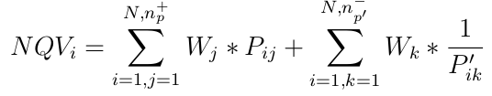

Onde NQV_{i} é o índice de qualidade da i-ésima rede; P_{ij} é o valor do fator benéfico; P'_{ik} é o valor do fator maléfico; W_{j} e W_{k} são os pesos de P_{ij} e P'_{ik}; N é o número de redes sendo analisadas; n_{p} ⁺e n_{p}⁻ são o número de fatores benéficos e maléficos, respectivamente.
A obra de Machan et al. (2008), é caracterizada por um ambiente urbano simulado, onde estações móveis se movimentam entre uma rede IEEE 802.11 e uma rede UMTS. O esquema também utiliza a tecnologia Mobile IPv6 (MIPv6), para endereçamento independente do ponto onde o móvel está conectado. O foco da obra é a avaliação do handover do padrão IEEE 802.21, em especial o soft-handover.
Os resultados da avaliação de Machan et al. (2008), mostram a importância do suporte ao soft-handover do padrão IEEE 802.21, caracterizado pela propagação do evento MIH Link Going Down quando o enlace se degrada. As medições mostram que os handovers eram, em média, 8% mais rápidos quando o soft-handover era utilizado. Além disso, nas situações onde ocorreu hard-handover, houve um aumento médio de 5% no tráfego das redes envolvidas (Machan et al; 2008, p3-4).

4. PROPOSTA
A pesquisa se propõe a implementar um esquema distribuído de handover inspirado nas ideias apresentadas, principalmente, nos trabalhos de Machan et al. (2008) e Tawil et al. (2008). Pretende-se avaliar a proposta num ambiente real.
O ambiente, onde a proposta será testada, é composto por duas redes que se sobrepõem, uma utiliza a tecnologia IEEE 802.11 e a outra a tecnologia celular 3G. Neste ambiente, estão presentes uma estação móvel, uma Base Station (BS) 802.11 handover e uma BS 3G. No esquema, a BS 802.11 e a estação móvel possuem interfaces 3G e suporte a MIH, já a BS 3G, não terá suporte a MIH, pois esta faz parte de uma rede proprietária e não possuímos acesso interno à mesma.

Figura 2: Ambiente proposto.

Optou-se por organizar o ambiente deste modo, por permitir a demonstração do mecanismo de soft-handover do padrão 802.21 (MIH_Link_Going_Down), quando o móvel se distancia da BS 802.11; e da escolha de redes mais rápidas ou confiáveis, quando o móvel entra na área de cobertura da BS 802.11.

4.1. MIHF E PRIMITIVAS MIH
A MIHF proposta terá dois modos de operação, servidor e cliente. A diferença principal entre os dois modos de operação, reside na forma como são tratadas certas primitivas. Nesta MIHF, estarão presentes os três serviços MIH descritos em IEEE (2008), porém com número de primitivas reduzido (Quadro 1). A redução permite que a implementação restrinja-se somente aos itens mais relevantes do processo de handover: a notificação do evento de quebra ou degradação do link e o comando para a troca de link. Abaixo está a descrição das primitivas introduzidas na implementação:

Quadro 1: Primitivas da proposta
Primitivas | Serviço | Descrição
MIH_Link_Up | MIES | O enlace foi estabelecido.
MIH_Link_Down | MIES | O enlace foi quebrado.
MIH_Link_Going_Down | MIES | O enlace se degradou.
MIH_Link_Switch | MICS | Realiza o handover.
MIH_Report | MIIS | Consulta informações sobre enlaces.
MIH_Discovery | MICS | Procura MIHFs servidoras na rede.

- MIH_Link_Switch – Esta primitiva é utilizada para realizar a transição entre links. Substitui a funcionalidade das primitivas MIH_Net_HO_*, MIH_N2N_HO_*, MIH_MN_HO_* e MIH_Link_Handover_*.
- MIH_Report – Esta primitiva é utilizada para solicitar informações sobre redes disponíveis às estações servidoras. Substitui a funcionalidade das primitivas MIH_Get_Information, MIH_Link_Get_Parameters e MIH_Link_Parameters_Report.
- MIH_Discovery – Esta primitiva é utilizada para descobrir pontos de acesso numa determinada rede. Uma requisição é enviada por broadcast ou multicast e estações servidoras deverão responder informando os links disponíveis. Estações cliente deverão ignorar estas requisições. Substitui a funcionalidade da primitiva MIH_Register.
A subscrição de eventos e o registro de peers é feita automaticamente pela MIHF servidora, assim que recebe uma requisição MIH_Discovery. O MIH User também está dispensado da tarefa de subscrição, visto que a MIHF estará integrada e por definição todo evento de link recebido será repassado a ele.
Enquanto eventos como MIH_Link_Down e MIH_Link_Up são gerados de forma intuitiva (ou o enlace está pronto para uso ou não está), o evento MIH_Link_Going_Down somente é disparado quando certo parâmetro ultrapassa o limiar configurado pelo MIH User (IEEE; 2008). Este limiar, no presente esquema, estará pré-configurado na MIHF, visto que a mesma não terá suporte ao comando MIH_Link_Configure_Thresholds. Quanto ao evento MIH_Link_Going_Down, este será gerado sempre que a média da intensidade do sinal das ultimas dez medições for inferior ao limiar do enlace.

4.2. HANDOVER
A notificação de sinais de enlace, dá oportunidades para que a implementação possa es- colher a rede mais benéfica ao usuário. No esquema proposto, assume-se que a rede mais benéfica é aquela com sinal mais intenso ou de tecnologia mais confiável, assim como descrito no Algoritmo 1.

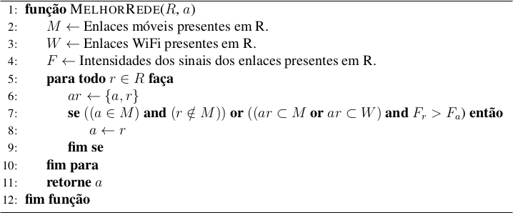Algoritmo 1: Seleção de rede
No processo de soft-handover, um nó equipado com uma MIHF em modo servidor fornece ao cliente informações sobre as redes do ambiente (Figura 3.) Quando identifica a degradação do sinal, a MIHF cliente requisita à estação servidora uma lista de redes disponíveis por meio de MIH_Report, ao receber a resposta, o cliente é notificado da degradação e recebe a lista retornada pela estação servidora. O cliente, então, seleciona a melhor conexão e solicita à sua MIHF que seja realizado o handover.

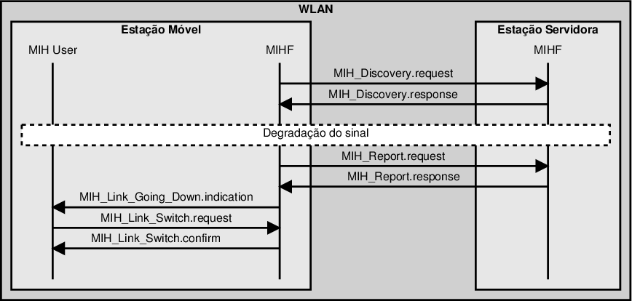Figura 3: Processo de soft-handover.
5. MATERIAL E MÉTODOS
Para a implementação e avaliação da proposta, será utilizada a linguagem Python versão 2.7 e a distribuição Ubuntu. Serão utilizados na avaliação netbooks equipados com uma interface 3G (modem USB) e WiFi (onboard).
O desenvolvimento da proposta será feito utilizando prototipação, para permitir avaliações prévias sobre o estado do projeto em relação ao que foi planejado e para que sejam feitas correções (se necessárias) em tempo hábil.
Na maior parte do código, será utilizado o paradigma procedural, porém, em áreas que manipulam ou dependem muito de estado, será utilizado o paradigma de programação orientada a objetos. A escolha de uma implementação multi-paradigma foi feita por proporcionar facilidade na codificação sem comprometimento da complexidade.
A proposta será avaliada quanto ao tempo de handover em determinadas condições, e pretende-se oferecer uma garantia de que, em 95% dos casos, a duração das transições sejam feitas no tempo estimado pela a avaliação. Para atingir esse nível de confiança, será preciso coletar dados sobre uma amostra preliminar de handovers, os quais serão utilizados no cálculo da amostra populacional necessária para atingir 95% de confiança.

6. RESULTADOS E DISCUSSÃO
Os algoritmos da proposta, são, de um modo geral, inocentes e podem apresentar problemas em casos extremos. O algoritmo de seleção de rede 1, por exemplo, não leva em consideração parâmetros como a latência e a segurança na hora de escolher a melhor rede.
A forma como as informações locais são captadas e manipuladas pelas MIHFs da proposta, também podem causar problemas. Se um método de polling inadequado for utilizado, os algoritmos 2 e 3 podem apresentar problemas de concorrência que deixariam o móvel sem conexão durante um handover.
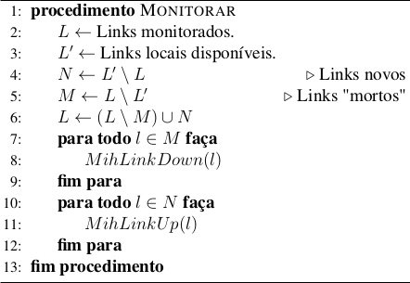Algoritmo 2: Monitoramento de links.
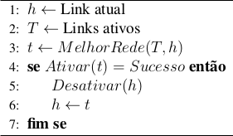Algoritmo 3: Tratamento de Link Going Down.

7. CONCLUSÕES
O esquema proposto, por possuir um escopo reduzido, se mostra viável em termos aca- dêmicos. Porém, há de se notar que o mesmo possui algumas deficiências, como, por exemplo, a necessidade de o móvel deixar suas interfaces ligadas quando fora do alcance da rede com suporte a MIH.
Apesar de se mostrar propício à implementação, o esquema proposto teria dificuldades de se adequar ao mundo real, isto é, fora do propósito ao qual foi concebido. O motivo principal é que o mesmo, em prol da simplicidade, se desvia do estabelecido no padrão IEEE 802.21 e por isso se torna incompatível com implementações que o sigam à risca.
A existência da MIHF servidora, e dos esquemas distribuídos de handover em geral, é uma faca de dois gumes. As informações levantadas pela MIHF servidora podem não se encaixar na condição do móvel ou levá-lo a tomar decisões incorretas, visto que estas informações tem origem em um ponto de de vista diferente do ambiente. Entretanto, quando implementada em ambientes propícios, a MIHF servidora oferece um grande beneficio à computação móvel, vide resultados de Tawil et al. (2008) e a possibilidade de o móvel economizar bateria quando sob a cobertura da rede com suporte a MIH do esquema proposto.

REFERÊNCIAS

STEIN, J. Survey of IEEE 802.21 Media Independent Handover Services. [S.l.], 2006. Disponível em <http://userfs.cec.wustl.edu/~jws2/mihs/index.html>. Acesso em: 25 mai 2012.

TANIUCHI, K. et al. IEEE 802.21: Media independent handover: Features, applicability,
and realization. Communications Magazine, IEEE, IEEE, v. 47, n. 1, p. 112–120, 2009.

IFF, T. Performance analysis of a fast handover implementation in an IPv6 environment.

[S.l.], 2003.

PIRI, E.; PENTIKOUSIS, K. Towards a GNU/Linux IEEE 802.21 implementation. In: IEEE. Communications, 2009. ICC’09. IEEE International Conference on. [S.l.], 2009. p. 1–5.

Institute of Electrical and Electronics Engineers. IEEE Std 802.21TM -2008: Local and metropolitan area networks – Media Independent Handover Services. [S.l.], Janeiro 2008.

TAWIL, R.; PUJOLLE, G.; DEMERJIAN, J. Distributed handoff decision scheme using MIH function for the fourth generation wireless networks. In: IEEE. Information and Communication Technologies: From Theory to Applications, 2008. ICTTA 2008. 3rd International Conference on. [S.l.], 2008. p. 1–6.

MACHAN, P.; SERWIN, S.; WOZNIAK, J. Performance of mobility support mechanisms in a heterogeneous UMTS and IEEE 802.11 network offered under the IEEE 802.21 standard. In: IEEE. Information Technology, 2008. IT 2008. 1st International Conference on. [S.l.], 2008. p. 1–4.

Type-Length-Value, um formato binário em que cada informação possui identificador de tipo, tamanho e valor.
Resource Description Framework, um formato baseado em XML para a descrição de recursos.

